ACTIVITATS

- Manualitats: dibuix i pintura, collage, construcció,...
Les manualitats ajuden a desenvolupar i treballar el costat dret del cervell i permeten millorar la creativitat, vàlida per a molts aspectes de la vida quotidiana.
Es realitzaran activitats que, a més de potenciar la creativitat, milloren:
- Concentració
- Memòria
- Redueixen l’estrès
- Socialització
- ...
Es divertiran alhora que aprenen.

- TIC (Tecnologies de la informació i la comunicació): activitats amb ordinador (jocs i exercicis adaptats a la seva edat) per fomentar l’aprenentatge:
- Significatiu,
- Actiu
- Flexible
- Tecnològic
- Conductual
En vers les noves tecnologies i tot el que ens envolta.

- L’hora del conte: creació de personatges, teatre, titelles, sombres xinesques,...
El nens aprenen jugant, els contes els acosten a mons màgics i fantasiosos i els ajuden a conèixer la realitat.
A través dels contes es treballarà:
- L’atenció
- Imaginació
- Potenciació dels sentits
- Les emocions
- ...

- Tallers d’experimentació: activitats de descoberta on es presentarà als nens una sèrie de materials, animals i plantes, amb els que podran interactuar i coneixeran les seves característiques i propietats.
Aquests tallers fomenten:
- Exploració
- Manipulació
- Observació
- Concentració

- Altres activitats:
- Taller de moviments
- Creació de jocs
- ...

SEGUIMENT PARES:

- Es lliurarà un seguiment setmanal amb anotacions diàries sobre l’activitat del nen.
- Es compartiran, de forma privada, fotos del nen realitzant algunes de les activitats.
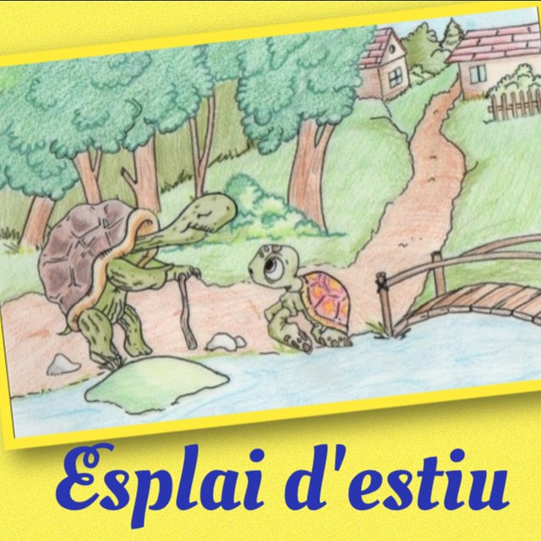

INFORMACIÓ ESPLAI ESTIU:

- Calendari: 22 Juny a 31 Juliol
- Horari: 9 a 13:30h.
- Hores permanència a convenir
- Núm. nens per monitor: màxim 8
- Preu: 245€ - 5 setmanes
- Preu setmana: 67€
- Targeta VIP: 1 hora permanència gratis per setmana contractada

